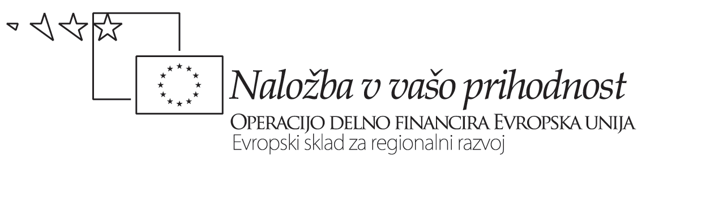


SPLOŠNI POGOJI POGODBE

Pravice in obveznosti pogodbenih strank pri izvajanju razpisanih del so določene na podlagi
"Splošnih pogojev gradbenih pogodb za gradbena in inženirska dela, ki jih načrtuje naročnik"; FIDIC, prva izdaja 1999 - rdeča knjiga
(v nadaljevanju: Splošni pogoji pogodb)
ter na podlagi naročnikovih "Posebnih pogojev pogodb".

Izdajatelj Splošnih pogojev pogodb je:

FIDIC / Fédération Internationale des Ingénieurs - Conseils
P.O. Box 86 CH – 1000 Lausanne 12, Switzerland
Telefon: +41 21653 5003
Fax: +41 21 653 5432
e-mail fidic@pobox.com
http://www.fidic.org

V Sloveniji jih izdaja:

Gospodarska zbornica Slovenije
ZISPS – Združenje inženirsko svetovalnih podjetij
Dimičeva ul. 13
1000 Ljubljana

Telefon: +386 01 589 80 00
Fax: +386 01 589 81 00
http://www.gzs.si

Smatra se, da je ponudnik seznanjen z zgoraj navedeno verzijo Splošnih pogojev pogodb. Naročnik lahko od ponudnika zahteva predložitev izvoda teh Splošnih pogojev, podpisanega od osebe, pooblaščene za podpis ponudbe.

S "Posebnimi pogoji pogodb", ki so sestavni del razpisne dokumentacije, naročnik glede na posebnosti predmetnega naročila spreminja ali dopolnjuje posamezna določila iz Splošnih pogojev pogodb.

